Утверждаю
Председатель МРО РССС
_______________ С.А. Пономарев

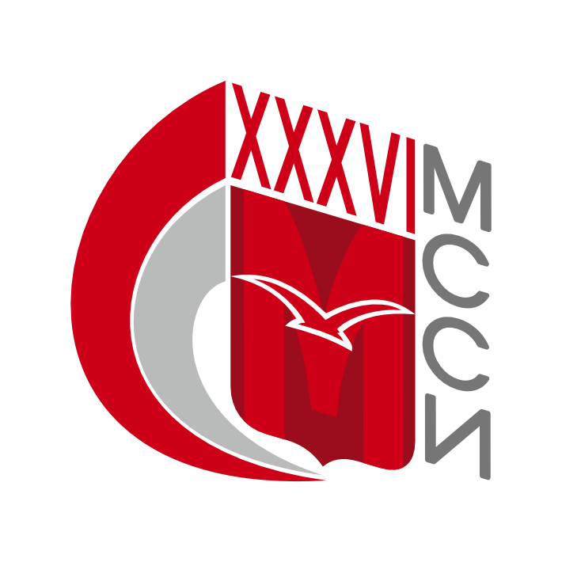

Проект регламента

Соревнования
по художественной гимнастике (массовый тур) в рамках XXXV Московских Студенческих Спортивных Игр

г. Москва 2024

Соревнования по художественной гимнастике (массовый тур) проводятся в рамках XXXVI Московских Студенческих Спортивных Игр среди команд образовательных организаций высшего образования в г. Москве.

Сроки и время проведения соревнований: апрель 2024 г.

Место проведения: определяется за месяц до начала соревнований

Классификация соревнований

Состав команды: от 5 до 12 человек.

Организаторы соревнований

Организатором соревнований является Московское региональное отделение Общероссийской общественной организации «Российский студенческий спортивный союз» при поддержке Департамента физической культуры и спорта города Москвы.
Непосредственное проведение соревнований возлагается на оргкомитет, утвержденный МРО РССС.
Судейство соревнований возлагается на Главную судейскую коллегию, утвержденную МРО РССС.
Состав Главной судейской коллегии: 19 судей, 2 чел. – ОП.
(указать количество судей, секретарей и др. обслуживающего персонала).

Требования к участникам соревнований и условия их допуска

К участию в соревнованиях допускаются студенты, обучающиеся по программам высшего профессионального образования, аспиранты очной формы обучения, независимо от их гражданства. Участники Чемпионата должны быть зачислены в данную образовательную организацию высшего образования не позднее 01 сентября 2023 года.
Спортивная квалификация участников – 1 раз, КМС, МС.

ПРОГРАММА СОРЕВНОВАНИЙ

Соревнования командные. От каждого ВУЗа допускается одна команда, выполняющая 3 упражнения (без предмета, с предметом и «шоу»). Состав команды от 5 человек и выше без ограничения. Соревнования проводятся в групповых упражнениях. Состав команды в каждом виде многоборья может меняться. Допускаются команды, выступающие вне общекомандного зачета. Каждый год для упражнения «шоу» задается новая тема. Это происходит по окончании сезона на заседании тренерского совета. Тема упражнения «шоу» на 35-х МСCИ – «Творчество Исаака и Максима Дунаевских». Продолжительность упражнений: без предмета, с предметом 1.30-2.15 мин.; «шоу» - от 2 до 3 мин. Команда – победительница определяется по наибольшей сумме баллов, набранных по трем видам многоборья.

Заявки на участие

Спортсмены, желающие принять участие в соревнованиях в программе XXXV Московских Студенческих Спортивных Игр по художественной гимнастике (массовый тур) должны заявить о своем намерении, пройдя регистрацию на нашем сайте:
__________________________________ (здесь будет ссылка на соответствующую страницу в системе статистики «Наградион»).

Заявки на участие принимаются до «__» апреля 2024 года включительно.

Далее заполняется полная заявка команды на сайте (все спортсмены и руководящий состав), прикрепляются фотографии спортсменов (портретное фото в спортивной форме в анфас).
Заявка заверяется заведующим кафедрой физического воспитания, либо иным руководителем образовательной организации высшего образования и заверяется печатью образовательной организации высшего образования.
Команды, полностью не заполнившие заявки своих команд на сайте МРО РССС до 21 апреля 2023 года, не будут допущены до XXXVI МССИ по художественной гимнастике (массовый тур).
На мандатной комиссии необходимо представить оригинал заявочного листа, оригинал или копию студенческого билета на каждого участника с печатью о переводе на данный учебный год. Участник на соревновании обязан иметь при себе документ, подтверждающий личность (паспорт, военный билет), а также студенческий билет и предъявлять его по требованию Оргкомитета Соревнований.
Участники, не прошедшие мандатную комиссию, либо не предоставившие необходимые документы, не будут допущены до XXXVI МССИ по художественной гимнастике (массовый тур).

Награждение

Командный зачет
1-е место: 1 кубок, 10 медалей (золото)
2-е место: 10 медалей (серебро)
3-е место: 10 медалей (бронза)
30 дипломов личных, 3 диплома командных, 3 диплома тренеру

Данное Положение является официальным вызовом на соревнования.

Главный судья соревнований
(по виду спорта) Ф.Р.Сибгатулина

